Å R S P L A N
For barnehageåret 2026/2027
Består av 2 deler: Del 1 - Endres fra år til år
Del 2 - Vedvarer til eventuelt ny lov om barnehager og/eller
rammeplan for barnehager endres.
-i samarbeid med nettverksgruppe bestående av:
- Sanitetens Barnehage
- Hurlumhei Barnehage
- Framsteg Barnehage
- Kulturvugga familiebarnehage
- Vestnes familiebarnehage
- Rauneveien barnehage

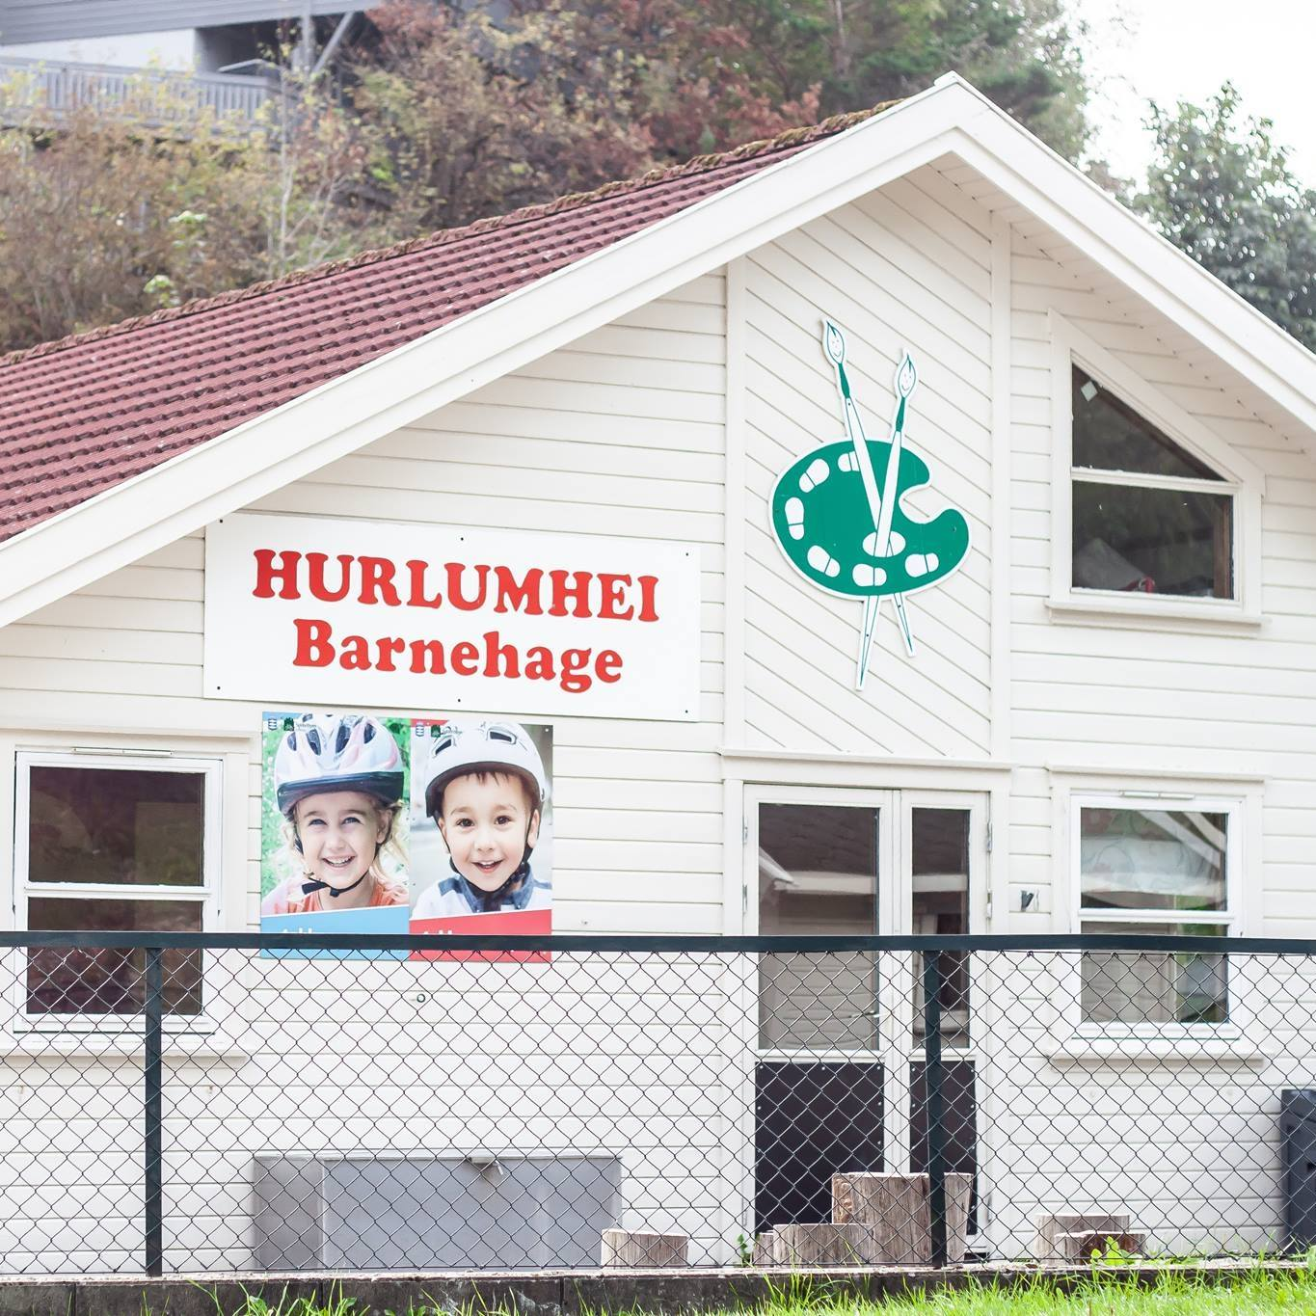

Innhold
DEL 1 3
Presentasjon av Hurlumhei barnehage 4
Personalet 6
DAGSRYTMEN I HURLUMHEI BARNEHAGE 7
Temaarbeid 8
MERKEDAGER 16
Opplysninger 19
SYKDOM 24
Årshjul 26
DEL 2 27
LOVVERKET 27
BARNEHAGENS VERDIGRUNNLAG 29
PLANLEGGING, DOKUMENTASJON OG VURDERING 29
BARNEHAGENS FAGOMRÅDER 30
NÆRMILJØ OG SAMFUNN 31
DANNING, OMSORG, LEK, LIVSMESTRING OG HELSE 31
OVERGANG BARNEHAGE–SKOLE 32
FORELDRESAMARBEID 32
BARNAS MEDVIRKNING OG DEMOKRATI 33
RAMMEPLANEN: §§ 41–43 OM KRENKELSER 33

DEL 1

VELKOMMEN TIL ET NYTT BARNEHAGEÅR I HURLUMHEI BARNEHAGE!

Vi vil arbeide for at Hurlumhei barnehage skal være
et trygt og lærerikt sted for barna, deres foreldre
og oss som har vårt arbeid her.

Gjennom opplevelse, lek og læring skal vi skape rom for den gode barndommen i samspill med foreldrene.
Verdier som skal prege arbeidet vårt er:

- Mot
- Trygghet
- Åpenhet
- Respekt

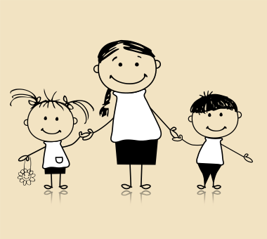

Virksomheten er forankret i ”Rammeplan for barnehagens innhold og oppgaver” og ”Lov om barnehager”. Disse gir tydelige retningslinjer i arbeidet vårt.

Presentasjon av Hurlumhei barnehage
Barnehagen er en privat, foreldredrevet barnehage. Skogen er vår nærmeste nabo og dette gjør at vi tilbringer mye tid der.
Barnehagen er godkjent for inntil 20 barn pr. dag.
Alderen på barna er fra 0 til 6 år.
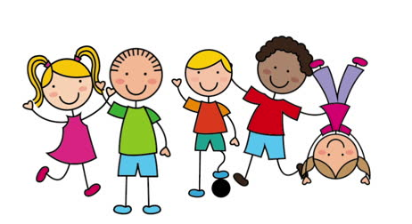
Aldersfordeling:
FØDT: 2021 7 barn
FØDT: 2022 4 barn
FØDT: 2023 3 barn
FØDT: 2024 2 barn
FØDT: 2025 2 barn
Vi har 5 planleggingsdager i året. Barnehagen holder da stengt.
Disse dagene er i år:
- 28.12.26
- 29.12.26
- 30.12.26
- 07.05.27
I tillegg har vi en planleggingsdag som ikke er fastsatt enda. Den holder vi åpen i tilfelle kurs. Dere vil få beskjed i god tid før.
Barnehagen holder stengt julaften og nyttårsaften.
I tillegg stenger vi kl. 12.00 onsdagen før skjærtorsdag

Barnehagens åpningstid er fra klokken 06.45-16.30 hver dag

SAMARBEID MED NETTVERKSGRUPPA «barn i fokus»

Sanitetens barnehage
Hurlumhei barnehage
Harkmark natur barnehage
Vestnes familiebarnehage
Kulturvugga familie barnehage
Rauneveien barnehage
Nettverksgruppa ble opprettet i 2012. Her møtes styrerne fra de ulike barnehagene til faste månedsmøter. Her planlegger man felles førskoletreff, felles foreldremøter, felles kurs med temakvelder, med mer. Nettverksgruppa har og utarbeidet felles tema for kompetanseheving. De neste 3-4 år, vil fokuset være relasjonskompetanse i barnehagen. Der vil vi jobbe sammen med hele personalgruppa i alle barnehagene, felles kurs og eget arbeid i den enkelte barnehage.

Personalet
Ved Hurlumhei barnehage er det i år 6 ansatte:
- Nina Hærås: Styrer
- Elena Holte: Pedagogisk leder
- Tin Par Cinzah: Pedagogisk leder
- Camilla Engeland Leland: Barnehagelærer
- Ulrike Rohde: Assistent
- Inger Marie Humborstad: Assistent

Hovedmålsetning for vårt personalsamarbeid er:
”Vi vil skape et miljø preget av åpen kommunikasjon,
humor og positiv respons”

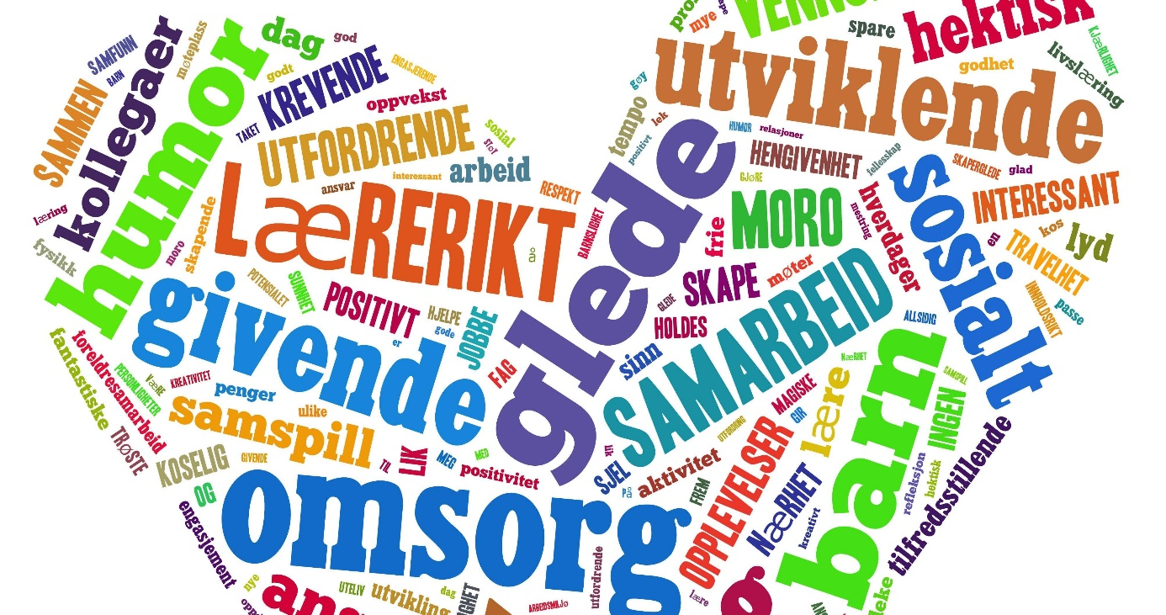

DAGSRYTMEN I HURLUMHEI BARNEHAGE
06.45 | Barnehagen åpner. De barna som ikke har spist frokost hjemme, kan spise frokost i barnehagen fram til kl.09.00.
06.45-10.30 | Frilek. Her har vi også ofte andre frivillige fellesaktiviteter som maling, turer og andre formings aktiviteter og/eller temaarbeid.
10.30 | Rydding
10.40-11.00 | Samlingsstund/aktivitet
11.00-11-30 | Måltid (barnehagen serverer mat)
11.30-14.00 | Utetid (alle barna er ute, og personalet avvikler pauser)
14.00-14.30 | Måltid (matboks)
14.30-16.30 | Frilek ute eller inne
16.30 | Barnehagen stenger  Vi ber dere foreldre respektere åpningstidene!

Det er fint om dere kan levere barna senest kl 09.30. Dette fordi vi ofte går på tur eller starter med temaarbeid. Dersom dere kommer senere eller barnet er sykt/tar fri er det fint hvis dere gir beskjed. Vi venter ikke til alle har kommet hvis ikke vi får beskjed!

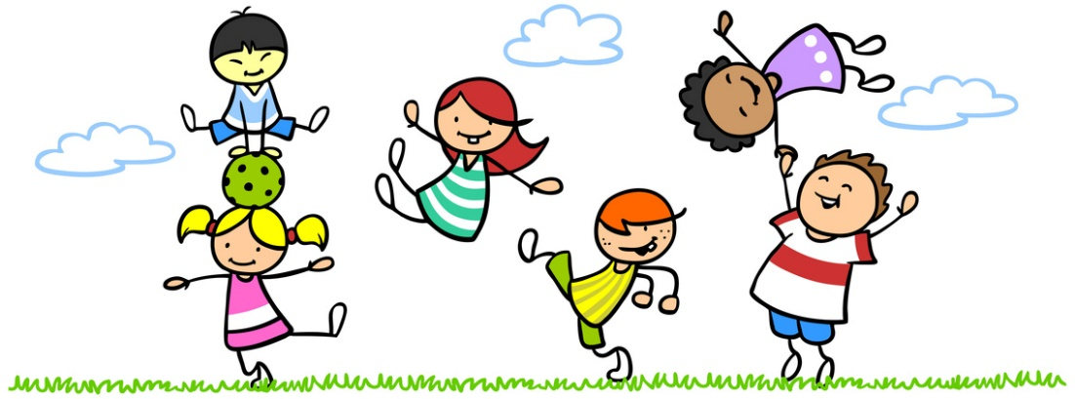

Temaarbeid
ÅRSTEMA – KROPPEN MIN OG «MEG SELV»
Barnehagen er en viktig arena for barns utvikling av identitet, selvfølelse og forståelse av egen kropp. Gjennom årstemaet «kroppen min og meg selv» ønsker vi å legge til rette for at barna får bli kjent med kroppen sin, følelsene sine og hvem de er som individer. Gjennom temaet vil barnehagen bidra til en positiv oppfatning av seg selv og egen kropp. Barna skal få utforske og bli kjent med egen kropp, sanser og følelser og utvikle forståelse for egne og andres grenser. Arbeidet tar utgangspunkt i «Rammeplanen for barnehagen» som vektlegger barnehagens ansvar for å støtte barns allsidige utvikling, identitetsdanning og livsmestring. Dette knyttes særlig til fagområdene kropp, bevegelse, mat og helse samt. Nærmiljø og samfunn, og sees i sammenheng med barnehagens arbeid med omsorg, lek, læring og danning.
Vi vil jobbe med kropp, helse, sanser, følelser og relasjoner på en lekende og utforskende måte, tilpasset barnas alder og modningsnivå. Personalet vil gjennom varierte aktiviteter og i hverdagslige situasjoner legge til rette for undring, mestring og medvirkning. Gjennom lek, samtaler, bevegelse, kreative aktiviteter og hverdagslige situasjoner vil vi bidra til at barna får styrket sin kroppslige bevissthet, barnas selvfølelse, oppleve mestring og tilhørighet i fellesskapet. Det er et allsidig tema som innbyr til mange kreative og varierte arbeidsmetoder.
KROPPEN MIN OG MEG SELV
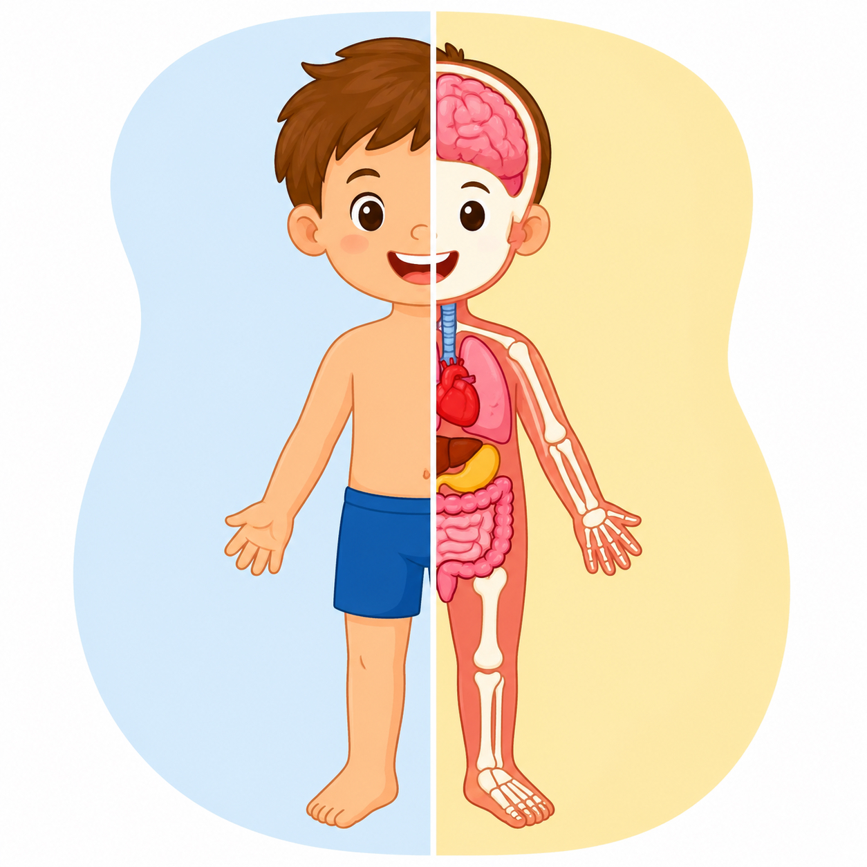

ANTALL/ROM/FORM
- Kroppen min
- Hvordan ser vi ut innvendig og utvendig.
- Hvordan ser organene våre ut…
- Har alle like mange ribbein, ører…..?
- Sammenligne – kort, lang, stor, liten
- Måle høyde, telle kroppsdeler
- Begrep. Over/under/bak og foran på kroppen
KOMMUNIKASJON/SPRÅK/TEKST
- Følelsene mine (glad, sint, trist, redd, sjalu…)
- Hva gjør følelsene med meg
- Hvordan klarer jeg å uttrykke følelsene mine
- Samtaler om opplevelser (hva skjedde? Hvordan føltes det?
- Lese bøker ift. Tema
- Rollelek f.eks. doktorlek
- Kroppsspråk (mimikk og bevegelser
NATUR/MILJØ/TEKNOLOGI
- Fysisk fostring
- Trene på, utholdenhet, grov motorikk….
- Oppleve naturen på en positiv måte
- Hvordan fungerer kroppen i bevegelse (puls, pust)
- Kroppens funksjon (balanse, klatring, sanseerfaringer)
- Utforske vær og hvordan det påvirker kroppen (klær, varme og kulde)
- Enkle eksperiment (pust på speil, kjenne hjerteslag)

KUNST/KULTUR/KREATIVITET
- Sansene mine (lukt, smak, syn, hørsel, berøring)
- Hvilke forskjellige sanser har vi….
- Hva kan de forskjellige brukes til….
- Tegne/forme kroppen (seg selv)
- Lage ansiktuttrykk
- Musikk/bevegelse for å utrykke følelser
- Dramatisere ved å bruke kroppen

NÆRMILJØ/SAMFUNN
- Hvem er jeg?
- Navn, kjønn, alder, familie, bosted..
- Barnehagen som fellesskap
- Tilhørighet og identitet (jeg er meg)

KROPP/BEVEGELSE/MAT/HELSE
- Mat og helse
- Hva er «riktig» mat for kroppen
- Hvordan oppleve trivsel, glede og mestring ved allsidig bevegelseserfaringer
- Hva er god hygiene
- Kroppskontroll og koordinasjon
- hvile/søvn (Hva trenger kroppen?)
- Følelser i kroppen (Hva skjer når vi blir trist, sint, glad)
- Selvstendighet (kle på seg…)
- Kroppens signaler (sult, tørst, trøtt)

ETIKK/RELIGION/ FILOSOFI
- Sosial kompetanse
- Hvordan er man en god venn
- Hva er mobbing
- Mangfold
- Respekt for egne og andres kropp (grenser)
- Rettferdighet (dele, vente på tur)
- Empati (Hvordan har andre det?)
- Likheter og ulikheter (Alle er forskjellige)
- Etikk: Rett og galt

ANDRE GJENNOMGÅENDE TEMAER I LØPET AV ÅRET;
«BADE I SPRÅK»
Det finnes mange måter å bade i språk på, men hvordan brukes egentlig «språksåpa»?
Såpa skal ikke spares på, men brukes hver dag i mindre eller større doser. Bevisste voksne tilpasser dette for hvert barn, slik at dosen med språksåpe blir akkurat passe. Noen barn har kanskje i perioder behov for mer såpe enn andre. Vi kan tenke oss at et slikt språkbad kan være virkningsfullt for de aller fleste barna som går i barnehagen, men at den for noen er ekstra viktig.

Fem gode grunner til å «bade» barna i språk:
- barna utvikler sin begrepsforståelse og bruker et variert ordforråd.
- Ved å være aktive deltakere i samtaler, tilegner barna seg en bred språklig kompetanse.
- Barna lærer ord og fyller disse ordene med innhold
- Barna tar med seg nye ord og begreper inn i leken
- Barna blir bedre rustet i overgangen til skolen
Våre tiltak:
- Ha samlinger hvor vi leker med og utforsker språket.
- Bruk av «Snakkepakken»
- Vi skal lese bøker og studere ord og uttrykk mens vi leser (Dialogisk lesing)
- Turer i nærmiljøet som inspirasjon til å lære nye begreper
- Ta i bruk rim og regler
- Legge til rette for gode samtaler i hverdagssituasjoner
- Legge til rette for felles opplevelser som kan danne grunnlag for et felles samtaleemne
- Bli kjent med ord og uttrykk
- Barna utvikler forståelse og kjennskap for ulikhetene og likhetene som finnes blant oss. Dette bidrar til økt likeverd og respekt for hverandre.

Rammeplanen for barnehagen sier at vi skal:
- skape et variert språkmiljø der barna får mulighet til å oppleve glede ved å bruke språk og kommunisere med andre
- Stimulere barns verbale og non-verbale kommunikasjon og legge til rette for at alle barn involveres i samspill og i samtaler
- Alle barn skal få god språkstimulering gjennom barnehagehverdagen, og alle barn skal få delta i aktiviteter som fremmer kommunikasjon og en helhetlig språkutvikling.
- bruke varierte formidlingsformer og tilby et mangfold av bøker, sanger, bilder og uttrykksformer.
- Gjennom arbeid med kommunikasjon, språk og tekst skal barnehagen bidra til at barna får utforske og utvikle sin språkforståelse og språkkompetanse.
- I barnehagen skal barna få mulighet til å erfare ulike formidlingsmåter av tekster og fortellinger, som kilde til estetiske opplevelser, kunnskap, refleksjon og møter med språk og kultur.
- Barnehagen skal bidra til at barna møter et mangfold av eventyr og fortellinger. De skal oppleve glede og spenning ved høytlesning, fortelling, sang og samtale.
- Barnehagen skal bidra til at barna videreutvikler sin begrepsforståelse og bruker et variert ordforråd.
- I barnehagen skal personalet bidra til at barna tar i bruk fantasi, kreativ tenkning og skaperglede.

«SANG OG MUSIKK»
I Rammeplan for barnehagen er musikk en del av et emne man kaller kunst, kultur og kreativitet. Fagområdet favner om det å få et mangfold av muligheter for sansing, opplevelser, eksperimentering, skapende virksomhet, tenking og kommunikasjon. Vi i barnehagen vil formidle ulike sjangre og kulturer innenfor faget musikk. Det å gi barna kjennskap til klassisk, jazz, pop, rock og folkemusikk er en del av kulturarven vår.

Musikken i seg selv gir glede, men den bringer med seg mye mer. Gjennom musiske aktiviteter gjør barn og voksne noe sammen. Barna blir sosialisert inn i ei gruppe, og de lærer seg de sosiale reglene som er gjeldende når vi forholder oss til andre mennesker. Gjennom å spille på ulike instrumenter i orkester eller som solist opplever barna mestring. Når barnet mestrer, øker deres selvoppfatning «jeg kan» og «jeg klarer». I barnehagens musikkultur er det ikke det avsluttende produktet som er sentralt. I musikk er du personlig skaper av noe der og da, og det er det sentrale. I tillegg kommer opplevelsen og responsen av det du skaper, fra andre.
Musikk er et verdensspråk med sine variasjoner innenfor sin kultur. Gjennom musikk greier vi å møte de ulike kulturene i et rom med felles glede og forståelse for at dette kan alle ta del i. Det å ha et felles språk som gir barn en følelse av å være like, mestre likt og ha en positiv opplevelse i et felleskap, er viktig for barnet.
Språket til et lite barn er i en enorm utvikling de første årene, og barn lærer ved imitasjon fra miljøet rundt dem. Musikk inneholder elementer som vi mener er viktige når vi skal lære barn språk. Et ord eller en setning har en oppbygning som inneholder rytme, tempo og dynamikk. For barn som skal lære ett eller flere språk, vil musikken være et godt hjelpemiddel til å fremme god språkutvikling.

Rytme
Dans
Sang

Kultur-formidling
Språk-utvikling

Felleskap

Glede

Språkstimulerende
Mestring

«NATURGLEDE ÅRET RUNDT»

Barnehagen har en unik mulighet til å gi barna gode og varierte naturopplevelser i nærmiljøet. Gjennom daglig bruk av uteområdet og turer i nærmiljøet ønsker vi å legge til rette for at barna får utforske, oppleve og bli glad i naturen. Naturen gir rom for undring, lek, læring og mestring, og er en viktig arena for barnas helhetlige utvikling.
Vi er så heldige og har et tilgjengelig og variert turterreng rett utenfor barnehagen som gir gode muligheter for både spontane og planlagte turer. Her kan barna få erfaring med ulike årstider, værforhold og naturens mangfold. Gjennom å være aktive ute får barna utvikle motoriske ferdigheter, styrke kroppskontroll og oppleve glede ved bevegelse.
Personalet skal være tilstedeværende og engasjerte voksne som støtter barnas nysgjerrighet og utforskertrang. Vi legger til rette for både felles opplevelser i hele barnegruppen og aktiviteter i mindre grupper, slik at alle barn får mulighet til medvirkning og tilpassede utfordringer.
Gjennom arbeid med natur ønsker vi også å bidra til at barna utvikler respekt for naturen og forståelse for hvordan vi skal ta vare på miljøet rundt oss. Målet er å gi barna gode opplevelser som skaper trygghet, glede og varig interesse for å være ute i naturen – året rundt.
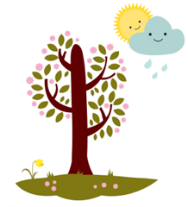


RAMMEPLANEN SIER:
-barna skal oppleve trivsel, glede og mestring ved allsidige bevegelseserfaringer inne og ute, året rundt
-personalet skal gi barna tilgang til varierte og utfordrende bevegelsesmiljøer, sanseopplevelser og kroppslig lek ute og inne, i og utenfor barnehageområdet.
-barna får gode opplevelser med friluftsliv året rundt.
-personalet skal legge til rette for mangfoldige naturopplevelser og bruke naturen som arena for lek, undring, utforsking og læring
- Barna skal gjøre seg erfaringer med å gi omsorg og ta vare på omgivelsene og naturen. Barna skal få naturopplevelser og bli kjent med naturens mangfold, og barnehagen skal bidra til at barna opplever tilhørighet til naturen.
- Barnehagen skal være en arena for daglig fysisk aktivitet og fremme barnas bevegelsesglede og motoriske kompetanse.
- Barnehagen skal bidra til at barna utforsker ulike landskap, blir kjent med institusjoner og steder i nærmiljøet og lærer å orientere seg og ferdes trygt.

MERKEDAGER

Jul og påske: Vi bruker tiden før jul og påske til å forberede oss etter kristne og kulturelle tradisjoner. I tillegg tar vi alltid hensyn til barn med bakgrunn fra andre religioner og livssyn enn den kristne når det er aktuelt.
Vi leser bøker, synger jule-/påske-sanger. Til jul tenner vi lys, baker julekaker og andre ting som hører førjulstiden til, og vi har nissefest og Luciafeiring. Til påske har vi påskefrokost. Vi går også på kirkebesøk (førskolebarna) i forbindelse med disse høytidene.

Vi vil markere andre kulturelle og religiøse merkedager for mangfoldet i barnehagen.

17.mai og 6.februar: Både Norges nasjonaldag og Samenes nasjonaldag blir markert i barnehagen.



Alle årstidene blir selvfølgelig flettet inn og som et gjennomgående tema for hele barnehageåret.

ANNET I LØPET AV ÅRET;
Trafikkopplæring: Grunnlaget for gode trafikkvaner legges allerede i småbarnsalder. Gjennom samtaler med barna, bilder, turer og lignende vil vi reflektere over sikkerhet og farer i trafikken. Vi får og jevnlig besøk av beltedyret ”Tarkus”. Han opplever til tider episoder i trafikken som kan være litt skumle og som både barn og voksne kan kjenne seg igjen i.
Barnehagebibliotek: Hurlumhei barnehage har opprettet et bibliotek, hvor foreldre og barn kan låne bøker fra barnehagen. Foreldre skriver inn tittel på bok og lånedato. Dere må kvitterer ut i boka, når dere leverer tilbake.
Brannvern: Barnehagen er lovpålagt å holde to brannøvelser pr. år, hvor barna øver på hvordan vi skal evakuere og hvor vi skal møte utenfor barnehagen.
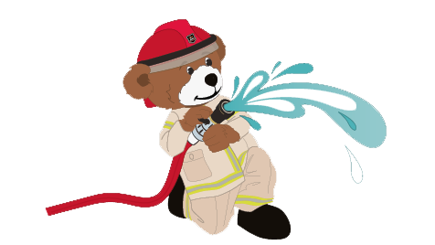
Vi har et eget opplegg fra brannvesenet som er tilrettelagt for barna (dere får eget skriv om dette når vi har brannvern som tema i uke 38).

Førskolegruppa
Førskoleopplegget skal stimulere fire områder vi vet er særlig avgjørende for at barn skal klare seg faglig og sosialt på skolen.
De fire kjerneområdene er: sosial kompetanse, selvregulering, matematikk og språk.
Alle aktiviteter skal være lekbasert. Studier viser at barn i denne alderen lærer best gjennom en kombinasjon av fri lek og veiledet lek. I veiledet lek deltar barna i lekbaserte læringsaktiviteter tilrettelagt av voksne. Undring, lek, medvirkning og glede.

Vi bruker arbeidsheftet Trampoline som et praktisk verktøy for 5 åringene i barnehagen. Det gir barna en felles kunnskapsmessig plattform innen ulike temaer som er relevante når de begynner på skolen. Heftet er inndelt i temaer basert på fagområdene fra rammeplanen, hvor det vektlegges lek og læring, undring og refleksjon, språkstimulering og begrepsforståelse. Det er mange praktiske oppgaver med mye lek og moro.
Vi vil besøke skolen og skolegården. Vi skal ha samtaler om hva skole og SFO er og vi skal ha samtale med dere foreldre om overgangen til skole. Dette håper vi skal gjøre overgangen til skole enklere.
På den siste foreldresamtalen vil vi sammen med foreldrene fylle ut et overføringsskjema som vi sender til skolen.
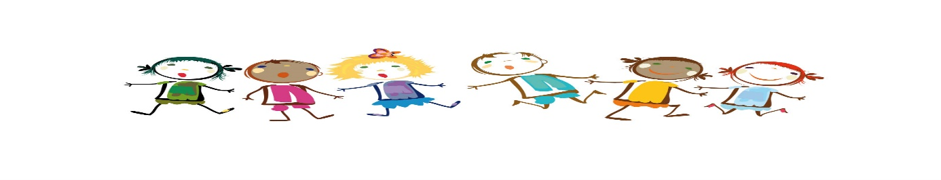
På høsten inviteres alle 1.klassingene tilbake til barnehagen.

Opplysninger

Psykososialt barnehagemiljø - Barnehageloven kap. 8
Alle som arbeider i barnehagen skal følge med på hvordan barna i barnehagen har det. Ved mistanke om at et barn ikke har det trygt og godt skal barnehagen snarest undersøke saken. Når et barn eller foreldrene sier at barnet ikke har et trygt og godt barnehagemiljø, skal det settes inn egnede tiltak. Tiltakene skal velges på grunnlag av en konkret og faglig vurdering. Barnehagen skal lage en skriftlig plan, og i planen skal det stå:
a) hvilke problemer tiltakene skal løse
b) hvilke tiltak barnehagen har planlagt
c) når tiltakene skal gjennomføres
d) hvem som skal gjennomføre tiltakene
e) når tiltakene skal evalueres
For et godt og trygt barnehagemiljø er det viktig å bli kjent med hverandre og at foreldre og ansatte har gode relasjoner til hverandre. «Samarbeidet mellom foreldre og ansatte har mye å si for hvordan barnet opplever hverdagen i barnehagen. Forskning viser at jo bedre forholdet mellom de ansatte og foreldrene er, jo bedre blir relasjonen mellom de ansatte og barnet.» (https://foreldreutvalgene.no)
Når vi har en god dialog er det også enklere å forstå hverandres tanker om mobbing, både når det gjelder det å forebygge, stoppe, håndtere og følge opp mobbing men også om hvordan vi tenker om barn og hva barn trenger. For at barn skal føle seg som en betydningsfull deltaker i barnehageverden, må foreldre og ansatte ha en god dialog.

Forpliktene tiltaksplan for Hurlumhei barnehage
Tiltak | Ansvar
Legge til rette for at informasjonene kan bli gitt og tatt på alvor. | Pedagog  Pedagogen informerer styreren
Sett i gang med aktivitetsplan i rimelig tidsomfang. | Pedagog og styrer

Forpliktende tiltaksplan for foreldrene i Hurlumhei barnehage
Tiltak | Ansvar
Positivt oppmøte i barnehagen og informere barnehagen om barnets nå- tilstand. | Foreldre som leverer eller henter.  Foreldre som har foreldreansvar.
Informasjon om hendelser på hjemmebanen som kan føre til endret atferd hos barnet. | Foreldre som leverer eller henter.  Foreldre som har foreldreansvar.

UTIKLINGSARBEID OG FOREBYGGENDE ARBEID I BARNEHAGEN 2026/2027 RELASJONSKOMPETANSE
(se kompetanseplan for barnehagen 2024/2028 på barnehagens hjemmeside; www.hurlumheibarnehage.no)

Barnehagen har i samarbeid med nettverksbarnehagene «Barn i fokus», utviklet en kompetanseplan med hovedfokus på «relasjonskompetanse».

Hverdagssamtalen:
Den gode hverdagssamtalen er små magiske øyeblikk mellom den ansatte og barna/ barnet. Det at den ansatte vet viktigheten av en god hverdagssamtale, er avgjørende for god relasjonssbygging. En god samtale er hvor den voksne viser genuin interesse for barnet gjennom blikk, kroppsspråk, aktiv lytter og at den voksne kan ta opp tråden i tidligere samtaler. Hverdagssamtalen er en liten del av relasjonskompetansen, som er en grunnleggende ferdighet som alle ansatte skal få «under huden».

Ved god relasjonsbygging, gjennom gode samtaler, vil vi kunne forebygge mye ang. mobbing og krenkelser av barn og trivsel.

Nettverksgruppa «barn i fokus», skal fra høsten 2027 samarbeide med UIA om temaet «den gode hverdagssamtalen».

Hente og bringe situasjonen
Situasjonen i barnehagen varierer fra dag til dag, og fra morgen til morgen. Personalets muligheter til å møte barn og foreldre i garderoben vil derfor også variere. Dersom personalet må holde seg inne på avdelingen av hensyn til de barna som allerede er kommet, ber vi om forståelse for dette.
Men som en hovedregel skal alle barn og foreldre bli tatt godt imot i garderoben. Det er her den viktigste delen av foreldresamarbeidet skjer.
Det er også viktig at dere voksne er bevisste på at dere ikke klatrer over gjerdet eller løfter barna over når dere henter dem. Vi har porten for at den skal brukes.
Barna kan heller ikke gå ut porten før dere foreldre er klare til å gå.
Husk at porten til enhver tid skal være lukket! Selv om vi er inne når dere kommer, ønsker vi å forhindre at barna kan løpe fritt ut på veien dersom de skulle klare å smette ut døra.
Gi alltid beskjed til oss voksne i barnehagen før dere forlater barnet om morgenen, det samme gjelder når dere henter. I tillegg må dere gi beskjed dersom barnet deres blir hentet av noen som ikke pleier å hente!

Merking av tøy
Husk å merke tøyet til barna, dette gjør det lettere for personalet å legge tøyet i riktig hylle eller sekk. Det tøyet som ikke er merket blir lagt i kassa i garderoben. Dere må selv sjekke denne jevnlig.

Orden i garderoben
Dere må tømme hyllene siste dag i uka, tømme kurvene og ta med ALT hjem! I tillegg må støvler, regntøy, dresser og lignende tas med hjem for sjekk og evt. vask. Dette er for å lette vaskingen, og for at dere foreldre lettere kan holde oversikten over deres barns skiftetøy i barnehagen.
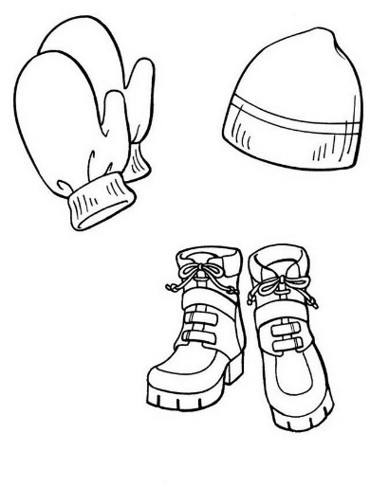
På de ”våteste” dagene henger vi opp lapp på døra om at regntøy/dress må tas med hjem, dette fordi det ikke tørker i barnehagen til neste dag når det henger så tett ute i ganga. Skittent/vått tøy blir lagt i plastpose i hylla, ta dette med hjem. Papirer, tegninger fra barna, steiner, blomster og lignende som ligger i hylla må tas med hjem hver dag.

HA MED DAG
De dagene det står HA MED DAG på ukeplanen kan barna ha med seg leker hjemmefra til barnehagen. Barnehagen har ikke ansvar for disse lekene, men det er en fin måte å lære å dele med hverandre på.
Medbrakte sykler o.l. + vogner må tas med hjem hver dag. Vi har ikke mulighet eller plass til å låse det inn i barnehagen. Dersom barna har med seg sykkel/skateboard/rulleskøyter, MÅ de ha med hjelm for å få lov til å bruke dette i barnehagen.
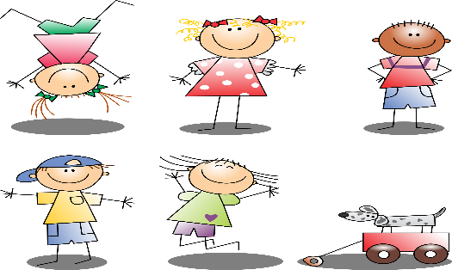

Ansvar og sikkerhet
- Barnehagen har utarbeidet egne sikkerhetsrutiner for barn og ansatte. Vi følger PBL mentor HMS.
- Alle ansatte har taushetsplikt i forhold til barn, foreldre og ansatte.
- Barnehagen må innhente skriftlig tillatelse fra foreldrene for kjøring i private biler, offentlig transport, fotografering/filming, bilder på barnehagens nettside.

HUSK ALLTID Å LUKKE PORTEN!!!!!!
BÅDE NÅR DERE LEVERER OG HENTER BARNA DERES.

SYKDOM
Sykdom
På generelt grunnlag må barnet holdes hjemme fra barnehagen når det er sykt, både pga smitte i forhold til andre barn, og, ikke minst, for sin egen del.
Man trenger ro og hvile når man er syk, og det får man nødvendigvis ikke i barnehagen.
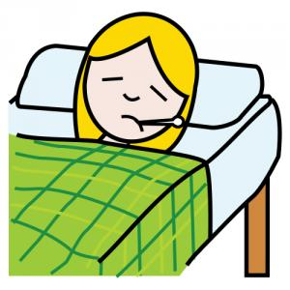
Ved forkjølelse/influensa vil det være barnets allmenntilstand som avgjør om det kan i barnehagen eller ikke.

Når det gjelder bestemte sykdommer er det forskjellige anbefalinger som gjelder:
Øyebetennelse | Kan gå i barnehagen dagen etter igangsatt behandling.
Vannkopper | Kan gå i barnehagen når utslettet har begynt å tørke ut.
Røde hunder | Med sikker diagnose kan barna gå i barnehagen tidligst 5 dager etter utbrudd av utslett
Skarlagensfeber | Skal være hjemme fra barnehagen til de har fått full penicillindose i et døgn.
Hånd– fot -munnsyke | Kan gå i barnehagen ved god allmenntilstand uavhengig av utslett.
Skabb | Kan gå i barnehagen dagen etter behandling er igangsatt.
Hodelus | Kan gå i barnehagen dagen etter behandling er igangsatt.
Oppkast/Diaré | Kan gå i barnehagen 48 timer etter symptomfrihet.
Brennkopper | Kan begynne i barnehagen når brennkoppene har tørket ut.
Kikhoste | Kan gå i barnehagen 5 dager etter igangsatt antibiotika-behandling.

Årshjul
Datoer for fester og aktiviteter i Hurlumhei barnehage 2026/2027
Måned | Aktivitet | Dato
August | Oppstart | 10.08.26
 | Oppstart av førskolegruppa | Medio september 2026
August | Foreldremøte | Tid kommer
oktober
 | FN kafe for foresatte | 22.10.26
 | Foreldresamtaler | Tid kommer
Desember | Luciafeiring for foresatte | 11.12.26
 | Nissefest (for barna) | 18.12.26
 | Planleggingsdager | 28.12.26, 29.12.26, 30.12.26 og 07.05.27
Januar | Oppstart | 04.01.27
Februar | Karneval (for barna) Fastelavn | 25.02.27
Mars | Påskelunsj 10.00-12.00 (for barna) | 19.03.27
 | Barnehagen stenger kl: 12:00 | 24.03.27
 | 25.Mars (Skjærtorsdag), 26.Mars (Langfredag) og 29.Mars (2.påskedag) er barnehagen stengt. | 25.03.27, 26.03.27 og 29.03.27 er Bhg stengt.
April
Mai | 01. Mai(Arbeidenes dag), 06.Mai (Kristi Himmelfartsdag), 07.Mai (planleggingsdag) 17. Mai (Grunnlovsdag) er barnehagen stengt. | 01.05.27, 06.05.27, 07.05.27 og 17.05.27 er bhg stengt.
Mai/juni | Sommerfest for barn og foreldre | Dato kommer
 | Skolebesøk for førskolebarna | Dato kommer
Juni | Avslutningstur for førskolebarna | Dato kommer
Juli | Feriestengt uke 28,29,30 og 31

DEL 2

LOVVERKET

Stortinget har i lov 17. juni 2005 nr 64 om barnehager (barnehageloven) fastsatt overordnede bestemmelser om barnehagens innhold og oppgaver. Forskrift om rammeplan for barnehagens innhold og oppgaver(Rammeplanen) fastsetter utfyllende bestemmelser om barnehagens innhold og oppgaver.

01.01.2021 kom det nye regler i barnehageloven, som skal bidra til å sikre at barn har et trygt og godt psykososialt barnehagemiljø. Vi skal ikke godta krenkelser som for eksempel mobbing, utesteging, trakassering, diskriminering og vold. Hver barnehage har utarbeidet egne rutiner og mobbeplan, som skal sikre at aktivitetsplikten blir ivaretatt.
Barns læringsmiljø
Læringsmiljøet i barnehagen består av de kulturelle, relasjonelle og miljømessige faktorer som påvirkere barns utvikling og læring, helse og trivsel, Disse faktorene er i hovedsak relatert til vennskap og deltagelser i sosiale og faglige fellesskap, relasjoner til voksne, andre barn og fysisk miljø.

Barns mestring i barnehagen er de voksnes ansvar
Gode læringsmiljø har plass til ulikheter og er inkluderende
Vi skal gi barn emosjonell støtte – sensitive ansatte
Vårt fysiske miljø skal endres etter barn og voksnes behovm og rommet skal være gode møteplasser for barn og voksne
Pedagogisk rydding, leker og materiale settes frem
Kreativitet- undring «veien blir til mens vi går».
Vi jobber i prosjekteter gjerne ut i fra barnas interesser
Vi dokumenterer og reflekterer over barns tilnærming og bruk av ulike rom og materialer.
Ledelse, styring og organisering skal bidra til læringsstøttet gjennom en autorativ voksenstil

Årsplanen bygger på barnehageloven (01.01.06.), Rammeplan for barnehager (2017) og barnehagens vedtekter. Årsplanen er et arbeidsredskap for barnehagepersonalet, og dokumenterer barnehagens valg, og begrunnelser. Den gir informasjon om vårt pedagogiske arbeid til myndighetsnivå, samarbeidsparter og andre interesserte. Årsplanen ligger til grunn for hvordan personalet skal jobbe og den skal også være et utgangspunkt for foreldre til å kunne påvirke barnehagens innhold og gi et grunnlag for kommunens tilsyn med barnehagen.
Personale i barnehagen skal ha fokus på at barnehagens verdigrunnlag formidles, praktiseres og oppleves i alle deler av barnehagens pedagogiske arbeid.
Personale i barnehagen skal ha fokus på at barndommen har egenverdi, og barnehagen skal ha en helhetlig tilnærming til barnas utvikling.
Samfunnsmandat til personale er, i samarbeid og forståelse med hjemmet, å ivareta barnas behov for omsorg og lek og fremme læring og danning som grunnlag for allsidig utvikling. Lek, omsorg, læring og danning skal ses i sammenheng.
I barnehageloven § 1 står det at barnehagen skal bygge på grunnleggende verdier i kristen og humanistisk arv og tradisjon, slik som respekt for menneskeverdet og naturen, på åndsfrihet, nestekjærlighet, tilgivelse, likeverd og solidaritet, verdier som kommer til uttrykk i ulike religioner og livssyn og som er forankret i menneskerettighetene.
Barnehagen bygger også på internasjonale konvensjoner som FNs konvensjon om barns rettigheter(barnekonvensjonen) og ILO-konvensjonen om urfolk og stammefolk.

BARNEHAGENS VERDIGRUNNLAG
Årsplanen bygger på Barnehageloven (2005), Rammeplan for barnehager (2017), Barnekonvensjonen (FN, 1989) og barnehagens vedtekter. Barnehagen har et helhetlig menneskesyn som fremhever barnets egenverdi og rettigheter. Vi vektlegger verdier som respekt, solidaritet, likeverd, tilgivelse og nestekjærlighet, og vi anerkjenner alle barn som unike individer. Personalet arbeider anerkjennende og inkluderende, og vi ser det som vårt samfunnsmandat å støtte barna i utviklingen av sosial kompetanse, etisk bevissthet og demokratiske ferdigheter. Vi bygger et miljø der mangfold ses som en ressurs, og vi fremmer barns medvirkning og påvirkning i sin egen hverdag.

PLANLEGGING, DOKUMENTASJON OG VURDERING
Vi planlegger arbeidet vårt grundig for å sikre at alle barn får et pedagogisk tilbud i tråd med rammeplanen og lovverket. Vi utarbeider årsplaner, periodeplaner og ukeplaner, og styrer bruker også en intern virksomhetsplan. Vi dokumenterer barnas opplevelser og læring gjennom bilder, tekst, produkter, samtaler og observasjoner. Dokumentasjonen er både til refleksjon for personalet og til informasjon for foreldre, og vi tar personvern og etikk på alvor. Vi vurderer det pedagogiske arbeidet jevnlig i personalmøter og bruker refleksjon aktivt som redskap for utvikling. Kartleggingsverktøy som «Alle Med» og TRAS benyttes der det er behov for å støtte oppfølging av barnas utvikling, trivsel og behov, og vurderingene brukes til å justere praksis og innhold.
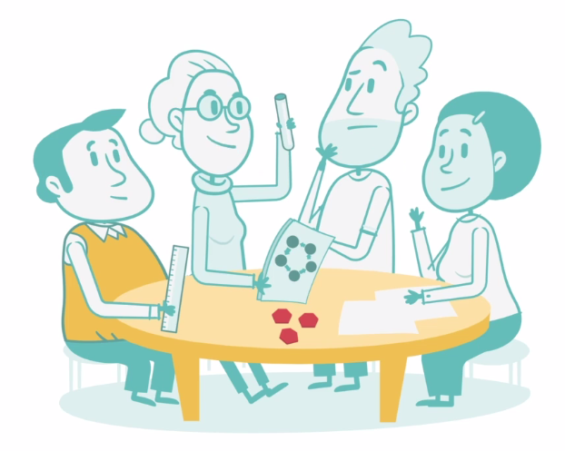

BARNEHAGENS FAGOMRÅDER
Kommunikasjon, språk og tekst
Vi gir barna et rikt språkmiljø hvor de får utforske ord, lyder, symboler og tekst gjennom lek, samtale, bøker, sanger og rim. Vi legger til rette for gjenfortelling, dramatisering og dialog som styrker barnas språklige og sosiale ferdigheter. Personalet er bevisst på å støtte barnas språkutvikling både i hverdagsaktiviteter og gjennom planlagte opplegg. Vi tilpasser språkstimuleringen etter barnas individuelle behov og oppmuntrer til nysgjerrighet, kreativitet og refleksjon. Gjennom språk får barna redskaper til å forstå seg selv og verden.
Kropp, bevegelse, mat og helse
Vi legger til rette for allsidige bevegelseserfaringer ute og inne, og vi gir barna utfordringer som passer alder, motorisk nivå og interesse. Barna lærer om kroppen, hygiene, helse og grenser – både sine egne og andres. Vi fokuserer på gode helsevaner, fysisk aktivitet, trivsel og mestring. Barna deltar i tilrettelegging av måltider, lærer om sunt kosthold og får positive opplevelser med mat og kropp. Personalet er bevisste rollemodeller som fremmer sunne, aktive og inkluderende miljøer.
Kunst, kultur og kreativitet
Barna får møte og utforske et bredt spekter av estetiske uttrykk – som musikk, dans, drama, kunst, arkitektur og litteratur. Vi gir barna mulighet til å skape, eksperimentere, uttrykke seg og oppleve stolthet over egne prosjekter. Vi bruker varierte materialer og teknikker, og vi gir barna både individuell tid og felleskap rundt kreative aktiviteter. Barna blir introdusert for kunst og kultur fra ulike tradisjoner og samfunn, og vi deltar på besøk og arrangementer i nærmiljøet. Vi fremmer skaperglede og opplevelse av mening gjennom estetisk utfoldelse.
Natur, miljø og teknologi
Vi tar barna med ut i naturen og gir dem erfaringer med årstider, vær, planter, dyr, kretsløp og bærekraft. Vi bruker naturen som lekeplass, læringsrom og forskningsfelt, og vi legger vekt på barnas undring og spørsmål. Vi lærer barna om miljøvern, gjenbruk og ressursforvaltning, og vi oppmuntrer til nysgjerrighet for teknologi og naturvitenskap. Barna deltar i prosjekter og eksperimenter som gir forståelse for tekniske og naturgitte sammenhenger. Vi ønsker å fremme respekt og ansvar for kloden og ressursene våre.
Antall, rom og form
Vi gir barna erfaringer med tall, telling, mønstre, former, størrelser og måling gjennom lek, oppgaver og hverdagsaktiviteter. Barna får bruke spill, konstruksjonsmateriell, oppgaver og digitale verktøy for å utvikle matematiske ferdigheter og logisk tenking. Vi oppmuntrer til problemløsing og eksperimentering, og vi bygger matematiske begreper inn i lek, rutiner og prosjekter. Barna får kjenne på glede over å utforske, løse utfordringer og oppdage nye sammenhenger. Vi legger til rette for at barna får utvikle både språklig og praktisk matematisk forståelse.
Etikk, religion og filosofi
Barna blir kjent med tradisjoner, høytider, verdier og fortellinger fra ulike kulturer og livssyn. Vi legger til rette for refleksjon rundt følelser, rettferdighet, empati og respekt. Vi oppmuntrer til undring og spørsmål om livet, naturen, døden og fellesskapet, og vi gir barna arenaer for å uttrykke tanker og følelser. Vi markerer viktige merkedager som jul, påske, ramadan, FN-dagen og Samefolkets dag, og vi knytter aktiviteter til barnas opplevelser og erfaringer. Vi fremmer verdier som respekt, toleranse og fellesskap.
NÆRMILJØ OG SAMFUNN
Barna blir kjent med sitt nærmiljø gjennom turer, prosjekter og samarbeid med lokalsamfunnet. Vi besøker bibliotek, gårder, parker og lokale arrangementer, og vi gir barna kunnskap om samfunnets mangfold, roller og yrker. Vi lærer barna om demokrati, medvirkning og fellesskap, og vi gir rom for diskusjon og deltakelse. Vi markerer merkedager som 17. mai, Samefolkets dag og FN-dagen, og vi kobler barnas erfaringer til større samfunnsspørsmål. Vi gir barna opplevelser som bygger forståelse av å være en del av noe større.

DANNING, OMSORG, LEK, LIVSMESTRING OG HELSE
Vi arbeider helhetlig for å fremme barns trivsel, utvikling og deltakelse. Vi ser omsorg som både relasjonell og praktisk, og vi bygger trygghet og tilknytning mellom barn og voksne. Gjennom lek får barna utforske, bearbeide erfaringer, utvikle språk og sosial kompetanse. Vi legger til rette for livsmestring ved å styrke barnas tro på seg selv, lære dem om følelser og samspill, og gi dem redskaper til å møte utfordringer. Vi jobber aktivt med mobbeforebygging, sosial kompetanse, relasjonsbygging og tidlig innsats. Vi vektlegger fysisk aktivitet, helse og gode vaner i hele barnehagehverdagen.



OVERGANG BARNEHAGE–SKOLE
Vi har rutiner for å sikre en trygg og god overgang til skolen. Førskolegruppen har faste aktiviteter som forbereder barna på skolestart. Vi samarbeider med nettverksbarnehagene om lekegrupper, felles aktiviteter og fellesskap. Vi bruker skolestartskjema for å samle informasjon som hjelper både foreldre, barn og skole. Vi arrangerer besøk til skolen og SFO, og vi tilrettelegger for at barna skal møte nye venner og bygge nettverk. Vi jobber med ferdigheter som selvstendighet, språk, sosiale ferdigheter og skoleforberedende oppgaver. Foreldrene er viktige samarbeidspartnere i overgangsarbeidet.

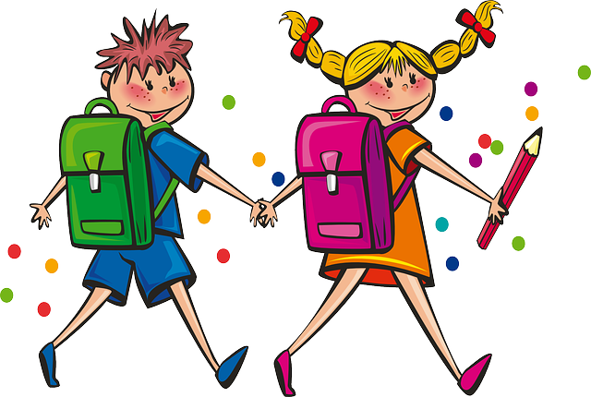

FORELDRESAMARBEID
Vi legger stor vekt på et åpent, tillitsfullt og godt samarbeid med foreldrene. Vi holder førstesamtaler, foreldresamtaler, foreldremøter og uformelle samtaler i hverdagen. Vi har et styre som er valgt av årsmøte. Her sitter det representanter for ansatte, foreldre og eiere.
Foreldrerådet (alle foresatte i barnehagen) fremmer foreldrenes felles interesser og velger representanter til samarbeidsutvalget/ SU ( Disse vil og være foreldrerepresentanter i styre). Vi ser foreldrene som likeverdige partnere i arbeidet med barnets trivsel, utvikling og læring. Vi ønsker at foreldrene skal føle seg trygge og involverte i barnehagens arbeid og innhold.

BARNAS MEDVIRKNING OG DEMOKRATI

Barna har rett til medvirkning og til å uttrykke seg om sin hverdag. Vi lytter til barnas stemmer, tar deres ønsker og behov på alvor og tilpasser innhold og aktiviteter. Vi legger til rette for at barna skal kunne delta i planlegging, refleksjon og vurdering. Vi jobber med å utvikle barns forståelse for demokrati, rettferdighet og ansvar. Vi anerkjenner barns uttrykk, enten det skjer gjennom ord, kropp, lek eller kreativitet. Vi ønsker å gi barna erfaringer som bygger identitet, selvfølelse og sosial tilhørighet.

RAMMEPLANEN: §§ 41–43 OM KRENKELSER
Barnehageloven §§ 41–43 slår fast at barn har rett til et trygt og godt barnehagemiljø. Barnehagen har nulltoleranse mot mobbing, utestengelse, vold og krenkelser. Personalet har plikt til å gripe inn, varsle og følge opp saker der barn ikke har det trygt. Vi jobber aktivt, systematisk og kontinuerlig for å forebygge, oppdage og håndtere krenkelser. Ledelsen har ansvar for at tiltak blir dokumentert, vurdert og forbedret. Vi involverer foreldrene tidlig og setter alltid barnets rettigheter og behov i sentrum. Vi bruker «Jeg trives – En plan for godt trygt barnehagemiljø»-programmet og felles handlingsplaner mot mobbing. Videre har barnehagen egne skjema for tiltak. Hele personalgruppen har gjort seg kjent med planen.

Utarbeidet av Elena Holte, ped. Leder og Nina Hærås, styrer

Godkjent av styret 08.07.2026. Planen er gjeldende fra og med 10.08.26 til og med 09.07.20227

